Produktspesifikasjon for

Sykkelrute, nasjonal (705)
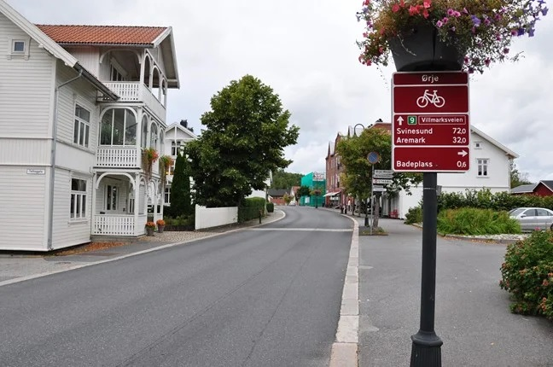
Figur 1 Nasjonal sykkelrute 9 (Foto: Henrik Duus, Statens vegvesen)

Innhold
1 Innledning 2
2 Om vegobjekttypen 2
3 Bruksområder 2
4 Registreringsregler med eksempler 3
5 Relasjoner 7
6 Egenskapstyper 8
7 UML-modell 10

Innledning
Dette er en produktspesifikasjon for vegobjekttypen Sykkelrute, nasjonal i NVDB. Produktspesifikasjon er oppdatert i henhold til Datakatalogversjon 2.33.
Sist oppdatert dato: 2023.06.19.

Om vegobjekttypen
Tabell 2-1 gir generell informasjon om vegobjekttypen hentet fra Datakatalogen.
Tabell 2-1 Informasjon om vegobjekttypen
Navn vegobjekttype | Sykkelrute, nasjonal
Definisjon | Fastlagt rute for sykling. Status som nasjonal sykkelrute for tur/fritidssykling.
Representasjon i vegnettet | Strekning
Kategoritilhørighet | Kategori 1 - Nasjonale data 1
Sideposisjonsrelevant | Nei
Kjørefeltrelevant | Nei
Krav om morobjekt | Nei
Kan registreres på konnekteringslenke | Ja

Bruksområder
Tabell 3-1 gir oversikt over viktige bruksområder for NVDB-data. Det er markert hvilke av disse som er aktuelt for denne vegobjekttypen. I noen tilfeller er det gitt mer utfyllende informasjon.
Tabell 3-1 Oversikt over bruksområder
Bruksområde | Relevant | Utfyllende informasjon
NTP - Oversiktsplanlegging | X
Vegnett - navigasjon
Statistikk
Beredskap
Sikkerhet
ITS
VTS – Info
Klima – Miljø
Vegliste – framkommelighet
Drift og vedlikehold
Annet bruksområde

Registreringsregler med eksempler

Registreringsregler
Nedenfor presenteres regler for registrering av data knyttet til gjeldende vegobjekttype. For noen regler er det i kolonne til høyre referert til utfyllende eksempler.
Nr. |  | Regel | Eks.
1 |  | Generelt
 | a | En forekomst av vegobjekttypen Sykkelrute, nasjonal i NVDB gjenspeiler en nasjonal eller europeisk sykkelrute. Eksempler viser ulike varianter av Sykkelrute, nasjonal og hvordan disse skal registreres. | 4.2.1
 | b | De nasjonale sykkelruter binder sammen byer og tettsteder utenom de mest trafikkerte vegene. De skal gi mulighet for å oppleve kulturelle og historiske steder underveis – ikke minst unike naturperler.
 | c | Informasjon om nasjonale sykkelruter finnes på nettsiden: https://www.vegvesen.no/trafikkinformasjon/reiseinformasjon/sykkelruter/
 | d | Informasjon om europeiske sykkelruter finnes på nettsiden: https://en.eurovelo.com/norway
2 |  | Omfang – hva skal registreres
 | a | Alle nasjonale og europeiske sykkelruter i Norge skal registreres i NVDB.
 | b | Fremtidige sykkelruter skal ikke registreres i NVDB før ruten er offisiell.
3 |  | Forekomster – oppdeling ved registrering
 | a | Forekomster deles opp ved byer og tettsteder. En sykkelrute vil dermed bestå av flere forekomster som til sammen danner en sykkelrute.
 | b | En nasjonal sykkelrute registreres i sin helhet uavhengig av om det er overlapp med andre nasjonale sykkelruter på strekningen.
 | c | De europeiske sykkelruter sammenfaller i stor grad med de nasjonale sykkelruter. Overlapp mellom nasjonale og europeisk sykkelrute registreres på samme vegobjekt med egenskapstypene «Nasjonal sykkelrute» og «EuroVelo sykkelrute». | 4.2.2
 | d | Der det er flere parallelle tilbud for syklende, f.eks. tosidig g/s-veg registreres bare en retning.
4 |  | Egengeometri
 | a | Sykkelrute, nasjonal skal ikke ha egengeometri.
5 |  | Egenskapsdata
 | a | Det framkommer av oversikten i kapittel 6.1 hvilke egenskapstyper som kan angis for denne vegobjekttypen. Her framkommer det også hvilken informasjon som er absolutt påkrevd (1), påkrevd (2), betinget (3) og opsjonell (4). I kapittel 7.3 finnes UML-modell som gir oversikt over egenskaper og tilhørende tillatte verdier.
 | b | Egenskapstypene Nasjonal sykkelrute og EuroVelo sykkelrute er betinget og skal angis der det er aktuelt. Det er et krav at alle forekomster har verdi for minst en av disse egenskapstypene.
 | c | Egenskapstypen Skiltet. Eksempel på skiltplate med symbol for nasjonal sykkelrute 7 og EuroVelo sykkelrute 3:  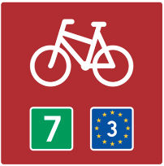
6 |  | Relasjoner
 | a | Det framkommer av kapittel 5 hvilke relasjoner vegobjekttype kan inngå i. I kapittel 7.1 finnes UML-modell som gir oversikt over relasjoner.
7 |  | Lignende vegobjekttyper i Datakatalogen
 | a | Sykkelrute, hovednett by/tettsted (907) inneholder regionale og lokale sykkelruter.
 | b | Sykkeltilbud, riksvegrute (874) inneholder en oversikt over sykkeltilbudet langs riksvegene.
8 |  | Stedfesting til vegnettet i NVDB
 | a | Sykkelrute, nasjonal skal stedfestes til det vegnettet det er skiltet at den går. Ruten kan inneholde alle typer veg, uavhengig av vegeier. Der gang- og sykkelveg går parallelt med bilvegen stedfestes objektet til gang- og sykkelvegen. | 4.2.3
 | b | Dersom deler av sykkelruten ikke har vegnett i NVDB skal man fortrinnsvis registrere vegnettet, eventuelt avvente registreringen på det aktuelle stedet.

Eksempler

Nasjonal sykkelrute
Eksempelet viser nasjonal sykkelrute 2 mellom Ulefoss og Lunde. Sykkelruten er registrert som én sammenhengende forekomst mellom de to tettstedene. Denne delen av sykkelruten er skiltet. Se eksempler på skiltplater under.
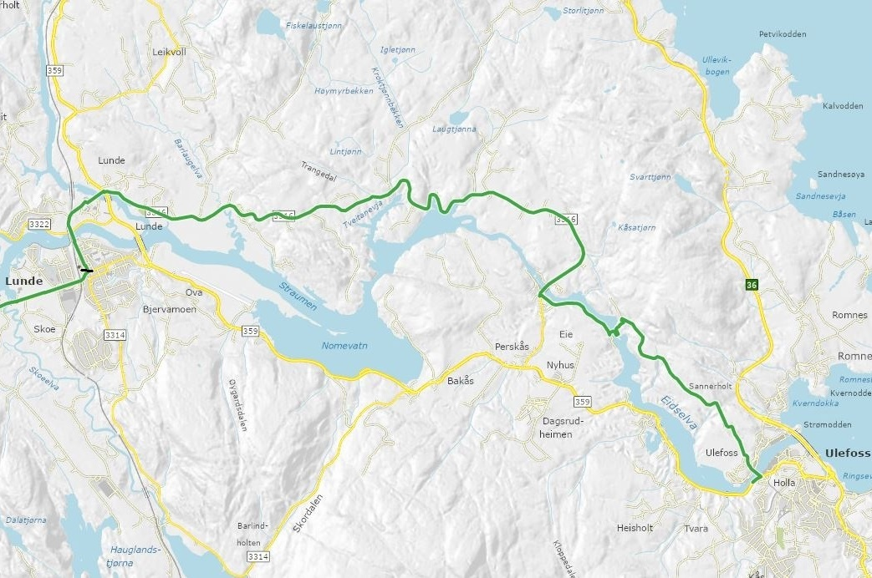  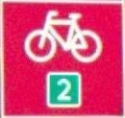 | EGENSKAPSDATA:  - Nasjonal sykkelrute =  2 - Kanalruta  - Beskrivelse = Ulefoss - Lunde  - Skiltet = Ja
Foto: Vegkart og Vegbilder, Statens vegvesen

Sammenfall mellom flere sykkelruter
Eksemplet viser nasjonal sykkelrute 1 mellom Nordkapp og Honningsvåg. Dette er også EuroVelo 1, EuroVelo 7 og EuroVelo 11. For å få registrert alle sykkelrutene må det opprettes tre forekomster med lik stedfesting. Legg merke til at den nasjonale sykkelruten kun forekommer på det ene vegobjektet.
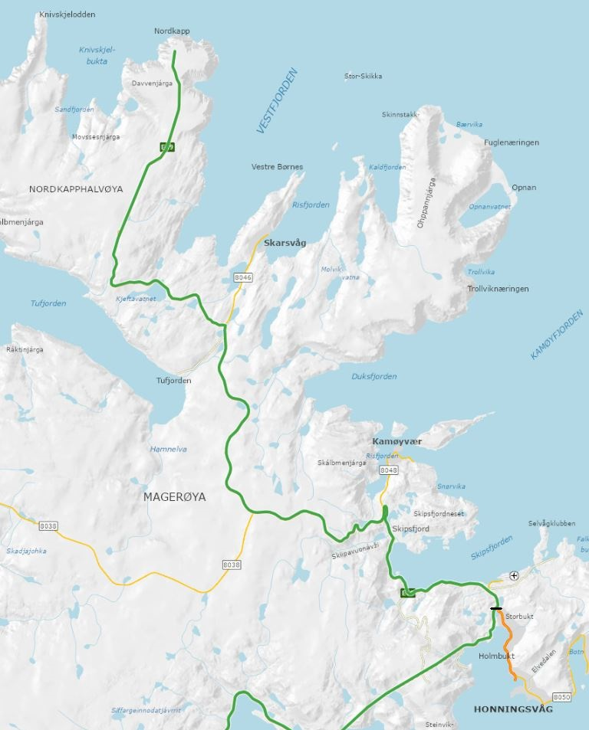 | EGENSKAPSDATA  Vegobjekt 1)  - Nasjonal sykkelrute =  1 - Kystruta  - EuroVelo sykkelrute =  1 - Atlantic Coast Route  - Skiltet = Nei  Vegobjekt 2)  - EuroVelo sykkelrute =  7 – Sun Route  - Skiltet = Nei  Vegobjekt 3)  - EuroVelo sykkelrute =  11 – East Europe Route  - Skiltet = Nei
Foto: Vegkart

Sykkelrute på ferjesamband
Eksemplet viser nasjonal sykkelrute 1 ved Risør. Ferjesambandet mellom Øysang og Risør er registrert som del av sykkelruten. Generelt skal ferjesamband være del av sykkelrutene, slik at rutene blir sammenhengende.
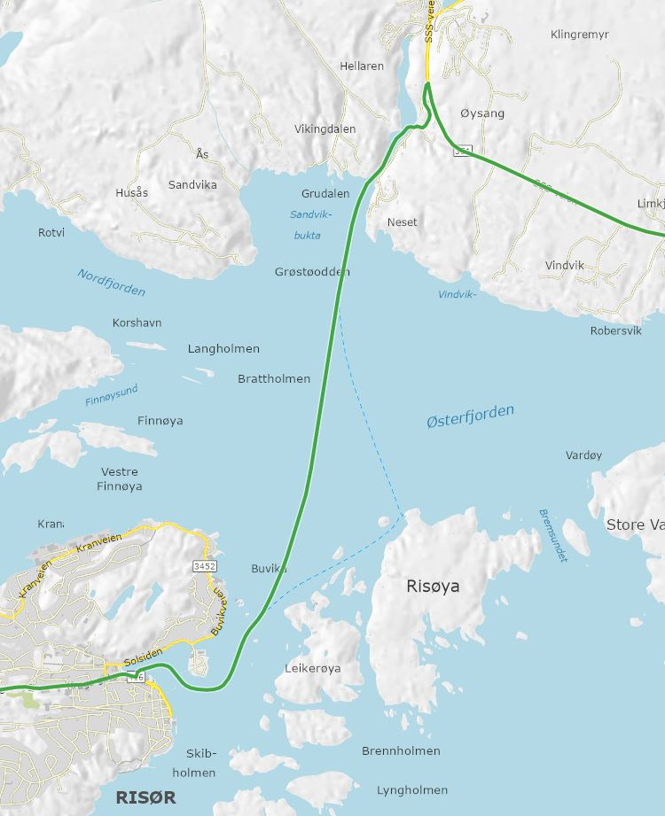 | EGENSKAPSDATA  - Nasjonal sykkelrute = 1 - Kystruta  - EuroVelo sykkelrute = 12 - North Sea Cycle Route  - Skiltet = Ja
Foto: Vegkart

Relasjoner
Nedenfor er det listet opp relasjoner som kan settes opp mellom Sykkelrute, nasjonal og andre vegobjekttyper. Som alternativ til begrepet relasjon benyttes «Mor-datter», «Assosiasjoner» og «Tillatt sammenheng». Det vises både relasjoner der Sykkelrute, nasjonal inngår som morobjekt og der Sykkelrute, nasjonal inngår som datterobjekt. Det skilles mellom følgende relasjonstyper:
1 – Komposisjon – Komp - Består av/er del av
2 – Aggregering – Agr - Har/tilhører
3 – Assosiasjon – Asso - Har tilkoplet/er koplet til
«B inf A» angir om det er krav til at stedfestingen til vegnettet for datterobjekt skal være innenfor stedfesting til morobjekt. «Delvis» betyr at utstrekning må være innenfor, men sideposisjon og/eller feltkode kan avvike.
Mulige morobjekter
Morobjekt |  | Relasjonstype |  | Datterobjekt |  | Relasjonsinfo
Id | Navn | Id | Navn | Id | Navn | B inf A | Id
Figur 2 Mulige «morobjekt» for vegobjekttype

Mulige datterobjekter
Morobjekt |  | Relasjonstype |  | Datterobjekt |  | Relasjonsinfo
Id | Navn | Id | Navn | Id | Navn | B inf A | Id
705 | Sykkelrute, nasjonal | 1 | Komp | 446 | Dokumentasjon |  | 2084
705 | Sykkelrute, nasjonal | 1 | Komp | 297 | Kommentar |  | 2085
Figur 3 Mulige «datterobjekt» for vegobjekttype

Egenskapstyper
I det følgende beskrives egenskapstyper tilhørende aktuell vegobjekttype. Vi skiller på standard egenskapstyper og geometriegenskapstyper.

Standard egenskapstyper
Egenskapstyper som ikke er geometriegenskapstyper regnes som standard egenskapstyper. Disse gir utfyllende informasjon om vegobjektet. Tabell 6-1 gir oversikt over alle standard egenskapstypene tilhørende Sykkelrute, nasjonal.
Tabell 6-1 Oversikt over egenskapstyper med tilhørende tillatte verdier
Egenskapstypenavn  Tillatt verdi | Datatype | Viktighet | Beskrivelse | ID
Beskrivelse | Tekst | 4: Opsjonell |  | 6826
Nasjonal sykkelrute | FlerverdiAttributt, Tekst | 3: Betinget, se 'merknad registrering' | Angir nummer/navn på nasjonal sykkelrute. Merknad registrering: Skal angis for nasjonale sykkelruter. | 10421
• 1 - Kystruta |  |  |  | 16822
• 2 - Kanalruta |  |  |  | 16823
• 3 - Fjord og fjell |  |  |  | 16824
• 4 - Rallarvegen |  |  |  | 16825
• 5 - Numedalsruta |  |  |  | 16826
• 6 - Sognefjellsvegen |  |  |  | 16827
• 7 - Pilegrimsruta |  |  |  | 16828
• 8 - Trollheimen |  |  |  | 16829
• 9 - Villmarksruta |  |  |  | 16830
• 10 - Nordkapp - Lindesnes |  |  |  | 16831
EuroVelo sykkelrute | FlerverdiAttributt, Tekst | 3: Betinget, se 'merknad registrering' | Angir nummer/navn på EuroVelosykkelrute. Merknad registrering: Skal angis for nasjonale sykkelruter som også er del av EuroVelo-rute. | 10422
• 1 - Atlantic Coast Route |  |  |  | 16839
• 3 - Pilgrims Route |  |  |  | 16840
• 7 - Sun Route |  |  |  | 16841
• 11 - East Europe Route |  |  |  | 16842
• 12 - North Sea Cycle Route |  |  |  | 16843
• 13 - Iron Curtain Trail |  |  |  | 21737
Skiltet | FlerverdiAttributt, Tekst | 2: Påkrevd |  | 10423
• Ja |  |  |  | 16832
• Nei |  |  |  | 16833
• Delvis |  |  | Rute er noe sporadisk skiltet. | 16834
Kvalitetssikret dato | Dato | 3: Betinget, se 'merknad registrering' | Dato informasjon sist var kvalitetssikret. Merknad registrering: Skal angis i forbindelse med revisjon/kvalitetssikring. | 10931
Kvalitetssikret av | Tekst | 3: Betinget, se 'merknad registrering' | Angir hvem som utførte siste kvalitetssikring. Merknad registrering: Skal angis i forbindelse med revisjon/kvalitetssikring. | 10932

Geometriegenskapstyper (egengeometri)
Vegobjekttypen har ikke geometriegenskapstyper (egengeometri).

UML-modell

Relasjoner (mor-datter)
UML-diagram viser relasjoner til andre vegobjekttyper.
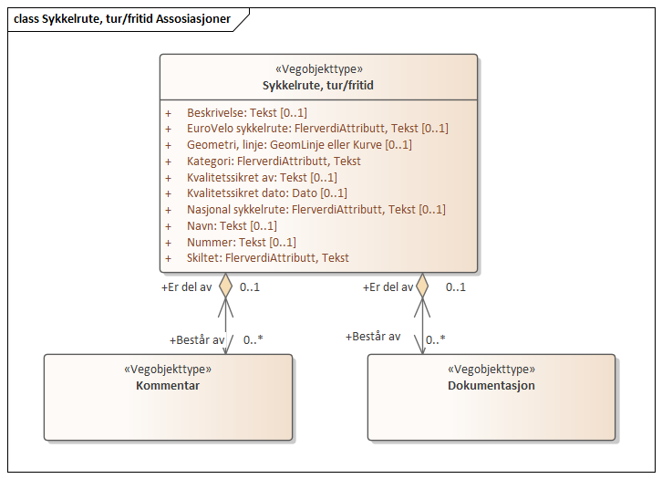

Betingelser
UML-diagram viser egenskaper med betingelser.
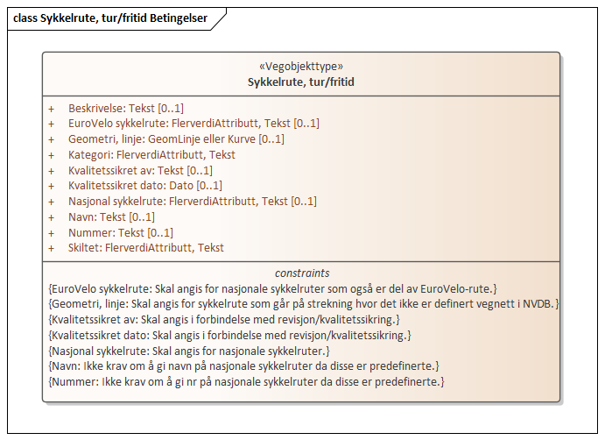

Tillatte verdier
UML-diagram viser egenskaper med tillatte verdier.
